ESTADO DE SANTA CATARINA
MUNICIPIO DE BRAÇO DO NORTE
FUNDO MUNICIPAL DE SAÚDE
AVISO DE HOMOLOGAÇÃO
PROCESSO LICITATÓRIO Nº 17/2024
PREGÃO ELETRÔNICO N° 17/2024

O Prefeito Municipal de Braço do Norte/SC, Sr. ROBERTO KUERTEN MARCELINO, torna público que realizou a HOMOLOGAÇÃO do Processo Licitatório nº 17/2024, PREGÃO ELETRÔNICO Nº 17/2024, tendo como objeto: “PREGÃO ELETRÔNICO COM REGISTRO DE PREÇO PARA CONTRATAÇÃO DE EMPRESA PARA A REALIZAÇÃO DE TRANSPORTE QUANDO DE SUA NECESSIDADE DE PACIENTES QUE REALIZAM TRATAMENTO FORA DO DOMICILIO – TFD DO MUNICÍPIO DE BRAÇO DO NORTE DO MUNICIPIO DE BRAÇO DO NORTE "

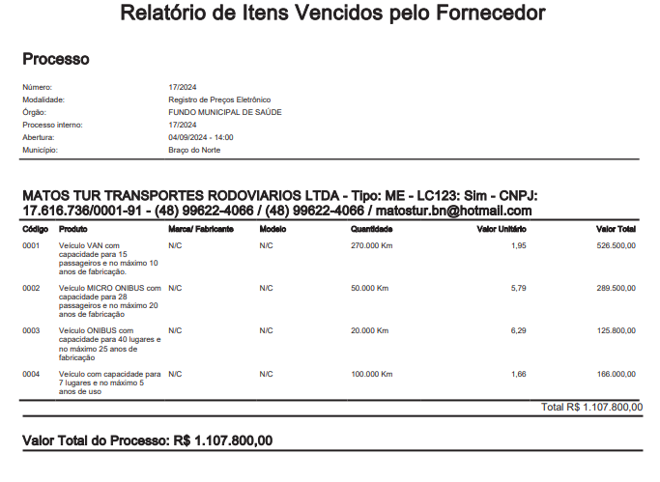

Braço do Norte, 11 de Setembro de 2024.

ROBERTO KUERTEN MARCELINO
PREFEITO MUNICIPAL

